Erster Freiwilligen-Mitmach-Tag
der Verbandsgemeinde Bad Marienberg
war ein voller Erfolg

„So klein Ameisen auch sind – gemeinsam erreichen die fleißigen Insekten Großes, denn sie ziehen alle an einem Strang. Zusammenarbeiten, mitmachen, sich engagieren – gemeinsam können auch wir unsere Heimat positiv gestalten.“

Damit warb die Verbandsgemeinde Bad Marienberg für ihren ersten Freiwilligen-Mitmach-Tag. Er fand im Rahmen von „Ich bin dabei“, einer Initiative von Ministerpräsidentin Malu Dreyer und Bürgermeister Andreas Heidrich, statt. Und, um es gleich vorweg zu nehmen: Die Arbeit des Planungsteams um die Beigeordnete Eva Ehrlich-Lingens, den Ehrenamtsbeauftragten Frank Uhr und Björn Scheyer (MSM Werbung), tatkräftig unterstützt von Mitarbeiterinnen und Mitarbeitern der Verwaltung, hat sich gelohnt!

Das Projekt war ein voller Erfolg und es gibt Überlegungen, diese Aktion in absehbarer Zeit zu wiederholen. 37 vielfältige Projektideen aus Vereinen, Organisationen und Initiativen rund um Naturschutz, Dorfgestaltung, Musik, Sport und vieles andere gingen nach und nach beim Planungsteam ein.

Am 11. September verwandelte sich dann die Verbandsgemeinde in einen riesigen Ameisenhaufen, in dem es sehr geschäftig zuging. Davon konnte sich Bürgermeister Andreas Heidrich bei seiner Rundreise überzeugen. Er wurde begleitet von Sabine Bäcker, Referentin der Leitstelle Ehrenamt und Bürgerbeteiligung der Staatskanzlei RLP in Mainz und der Beigeordneten Eva Ehrlich-Lingens.

Außerdem schwärmten auch der Beigeordnete Marvin Kraus, der Ehrenamtsbeauftragte Frank Uhr, Büroleiter Gerd Schell sowie Kulturreferent Marco Stalp aus.

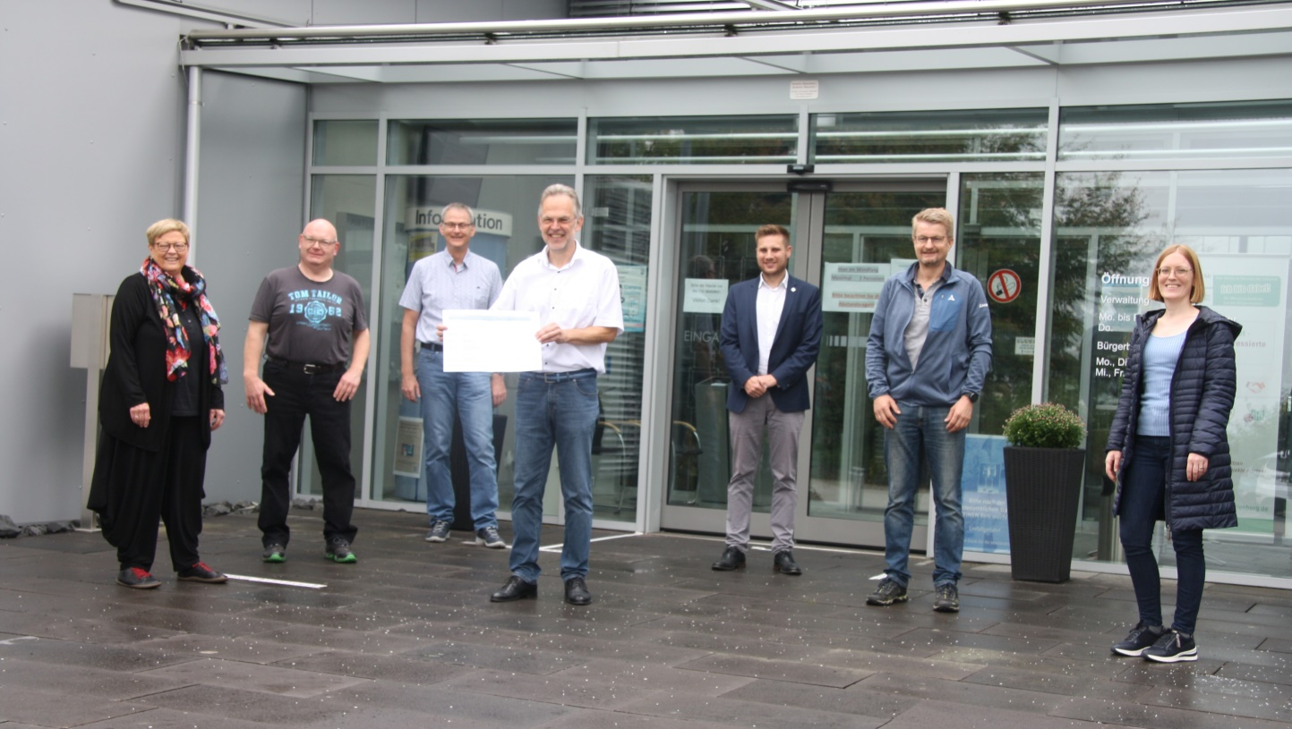

( v.l.n.r. Eva Ehrlich-Lingens, Marco Stalp, Gerd Schell, Andreas Heidrich, Marvin Kraus, Frank Uhr, Sabine Bäcker )

Einstimmig sind alle am Ende der Veranstaltung der Meinung: Ehrenamtliches Engagement wird in unserer Verbandsgemeinde groß geschrieben, ist sehr vielseitig und die Menschen sind mit Spaß bei der Sache. Insgesamt wurden 35 Projekte umgesetzt und alle boten Programme oder Mitmach-Aktionen für Groß und Klein. Sicherlich war die Tatsache, dass laut Beschluss des Verbandsgemeinderates jede teilnehmende Gruppe eine Förderung von 200 € erhält und das Land den Freiwilligen-Mitmach-Tag mit 3960 € unterstützt, ein Anreiz zur Teilnahme, aber bestimmt nicht ausschlaggebend. Ehrenamtliches Engagement ist eben unbezahlbar!

Berichte über die einzelnen Projekte können Sie unter der Rubrik „Aus den Gemeinden“, in den Vereinsnachrichten in unserem „Wäller Blättchen“ oder dem DorfFunk/Digitale Dörfer nachlesen.

Und zum guten Schluss

Ein herzliches Dankeschön an alle, die sich – egal auf welche Weise – am ersten Freiwilligen-Mitmach-Tag in unserer Verbandsgemeinde engagiert und damit das Zusammengehörigkeitsgefühl gestärkt haben.

